
Приложение 22

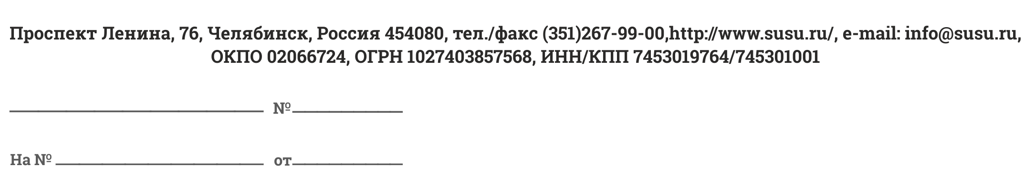

Мировому судье судебного участка № 1
Центрального района г.Челябинска

СПРАВКА

О запросе от Сестрицына И.Ю.

За период с 01.01.2006 по настоящее время обращений в адрес ректора (проректора) от гр.Сестрицына И.Ю. не поступало.

Начальник службы
делопроизводства Н.Е.Циулина

Образец справки

